**РОСЖЕЛДОР**

**ФЕДЕРАЛЬНОЕ ГОСУДАРСТВЕННОЕ БЮДЖЕТНОЕ ОБРАЗОВАТЕЛЬНОЕ УЧРЕЖДЕНИЕ**

**ВЫСШЕГО ОБРАЗОВАНИЯ**

**СИБИРСКИЙ ГОСУДАРСТВЕННЫЙ УНИВЕРСИТЕТ**

**ПУТЕЙ СООБЩЕНИЯ (СГУПС)**

|  |  |  |  |
| --- | --- | --- | --- |
| **К защите:** |  |  | |
| **Заведующий кафедрой** | **Информационные** | |
| **технологии транспорта** | | |
|  | д-р техн. наук, проф. | |
|  |  | В. И. Хабаров | |
| *подпись* |  | *инициалы, фамилия* | |
|  |  |  | |
| *дата* |  |  | |

**ВЫПУСКНАЯ КВАЛИФИКАЦИОННАЯ РАБОТА (БАКАЛАВРСКАЯ РАБОТА)**

|  |  |  |  |  |  |  |
| --- | --- | --- | --- | --- | --- | --- |
| **Тема:** | Модернизация веб-приложения для учета выдачи спецодежды и | | | | | |
|  | средств индивидуальной защиты | | | | | |
|  | |  | БР.БИСТ.01.2022 |  |  |
|  | |  | *шифр документа* |  |  |

|  |  |  |  |  |  |  |
| --- | --- | --- | --- | --- | --- | --- |
|  |  | **Выполнил** |  |  |  | **Руководитель** |
|  |  | И. П. Алмазов |  |  |  | канд. техн. наук, доц.  Е. Б. Тарасов |
| *подпись* |  | *инициалы, фамилия* |  | *подпись* |  | *инициалы, фамилия* |
|  |  |  |  |  |  |  |
| *дата* |  |  |  | *дата* |  |  |

|  |  |  |  |  |
| --- | --- | --- | --- | --- |
| **Консультанты по разделам** |  |  |  |  |
| 1 |  |  |  |  |
|  |  |  |  |  |
| 2 |  |  |  |  |
|  |  |  |  |  |
| 3 |  |  |  |  |
|  |  |  |  |  |
| Нормоконтролер работы |  |  |  | ст. преп.  Т. А. Распопина |
|  |  | *подпись* |  |  |
|  |  |  |  |  |
|  |  | *дата* |  |  |

**2022 г.**

**СИБИРСКИЙ ГОСУДАРСТВЕННЫЙ УНИВЕРСИТЕТ**

**ПУТЕЙ СООБЩЕНИЯ (СГУПС)**

Факультет: Бизнес-информатики

Кафедра: Информационные технологии транспорта

Направление: 09.03.02 «Информационные системы и технологии»

Профиль: Интеллектуальные транспортные системы

|  |  |
| --- | --- |
|  | ***УТВЕРЖДАЮ****: зав. кафедрой «Информационные технологии транспорта»*  д-р техн. наук, проф.  В. И. Хабаров |
|  | *«____»__________ 2022 г.* |

**З А Д А Н И Е**

**на выполнение выпускной квалификационной работы**

|  |  |  |  |
| --- | --- | --- | --- |
| студенту | Алмазову Игорю Павловичу | | |
|  |  | | |
| 1. Тема «Модернизация веб-приложения для учета выдачи спецодежды и средств индивидуальной защиты» утверждена приказом № 203/с от «30» мая 2022 г. | | | |
| 2. Задание выдано «12» мая 2022 г. | | | |
| 3. Срок сдачи законченной работы на кафедру «17» июня 2022 г. | | | |
| 4. Исходные данные: данные, полученные в ходе прохождения преддипломной практики | | | |
| 5. Содержание расчетно-пояснительной записки | | | |
| Наименование разделов и вопросов | | Примерное количество страниц | График (сроки) выполнения |
| Введение | | 1 | 20.04.2022 |
| Анализ предметной области | | 12 | 20.05.2022 |
| Модернизация веб-приложения | | 16 | 25.05.2022 |
| Руководство пользователя | | 6 | 01.06.2022 |
| Заключение | | 1 | 19.06.2022 |

6. Содержание и объемы графической части

|  |  |  |
| --- | --- | --- |
| Наименование графического документа (чертежа, схемы, графика) | Количество  листов  формата А1 | График  (сроки)  выполнения |
| Презентация PowerPoint | 12 | 05.05.2022 |

7. Консультанты по разделам

|  |  |  |
| --- | --- | --- |
| Наименование  раздела | Фамилия, И. О.  консультанта | Подпись консультанта,  дата выдачи задания |
| Модернизация веб-приложения | Тарасов Е.Б. |  |

|  |  |  |
| --- | --- | --- |
| Руководитель |  | Е. Б. Тарасов |
|  | *(подпись, фамилия, И.О.)* |  |
| Задание к использованию принял |  | И. П. Алмазов |
|  | *(подпись студента)* |  |

УДК 004.41

**АННОТАЦИЯ**

В работе 45 страниц, 27 рисунков, 1 таблица, 15 источников.

Ключевые слова: норматив, *спецодежда, средства индивидуальной защиты, заменяемость, контрактор, клиент, сервер, система, модуль*.

Предметная область – веб-приложения для учета выдачи спецодежды и средств индивидуальной защиты. Приложение работает с сервером, откуда берет данные всех нормативов контрагента. Нормативы содержат в себе список видов СО/СИЗ. Каждый вид СО/СИЗ содержит список заменяемостей. Пользователь может создавать/редактировать/удалять нормативы, виды СО/СИЗ и заменяемости.

**ABSTRACT**

The work contains 45 pages, 27 figures, 1 table, 15 sources.

Keywords: *a overalls an individual protection means, a substitutability, a contractor, a client, a server, a system, a module .*

The subject area is a web applications for accounting for the issuance of overalls and personal protective equipment. The application works with the server, from where it takes the data of all counterparty standards. The regulations contain a list of types of overalls and individual protection means. Each type of overalls and individual protection means contains a list of substitutability. The user can create/edit/delete standards, types of overalls and individual protection means and substitutability.

**ОПРЕДЕЛЕНИЯ, ОБОЗНАЧЕНИЯ И СОКРАЩЕНИЯ**

СО/СИЗ – спецодежда и средства индивидуальной защиты.

Asp .Net Core Web API – технология компании Microsoft для создания REST приложения на платформе .NET с использованием языка C#.

C# – объектно-ориентированный язык программирования высокого уровня.

.NET – программная платформа компании Microsoft.

Angular - открытая и свободная платформа для разработки веб-приложений, написанная на языке TypeScript, разрабатываемая командой из компании Google, а также сообществом разработчиков из различных компаний.

TypeScript - язык программирования, представленный Microsoft в 2012 году и позиционируемый как средство разработки веб-приложений.

Visual Studio Code - редактор исходного кода, разработанный Microsoft для Windows, Linux и macOS. Позиционируется как «лёгкий» редактор кода для кроссплатформенной разработки веб- и облачных приложений.

Owner – объект со статическими, неизменяемыми данными.

Outer – объект с динамическими, изменяемыми данными).

ПО – программное обеспечение.

БД – база данных.

View-модели – внешние модели, используемые вне системы, передаваемые от сервера на клиент и наоборот.

Сервер – серверное Asp .Net Core Web API приложение, содержащее в себе всю бизнес-логику.

Клиент – клиентское Angular приложение, с помощью которого осуществляется работа с пользователем.

**СОДЕРЖАНИЕ**

Введение 6

1 Анализ предметной области 7

1.1 Общие положения 7

1.2 Мероприятия по управлению системой охраны труда 8

1.3 НПА о выдаче специальной обуви, одежды и СИЗ 9

1.4 Анализ бизнес-процессов и проблем предметной области 11

1.5 Информационные решения по учету выдач СО/СИЗ 15

1.6 Выводы 17

2 Модернизация веб-приложения 18

2.1 Анализ существующего функционала 18

2.2 Проектирование функционала 19

2.3 Проектирование интерфейса пользователя 21

2.4 Реализация функционала 24

2.5 Анализ новой архитектуры 34

3 Руководство пользователя 37

3.1 Состав и содержание дистрибутивного носителя данных 37

3.2 Порядок загрузки данных и программу 37

3.3 Порядок проверки работоспособности 42

Заключение 43

Список использованных источников 44

ВВЕДЕНИЕ

В рамках данной выпускной квалификационной работы будет рассматриваться программное обеспечение по учету выдачи СО/СИЗ на предприятии – «AbieSystem», которое разработала новосибирская IT-компания «RxGroup».

Данное веб-приложение нацелено на такую сферу деятельности, как «Охрана труда» и его главная цель - учет нормативов, по которым работодатель обязан выдавать работнику СО/СИЗ [1].

Клиентами «AbieSystem» являются более сорока предприятий, на которых осуществляется опасная для здоровья и жизни человека работа, что и является причиной появления нормативов, цель которых - обезопасить работников от неблагоприятных последствий.

Мне, как разработчику компании поступила масштабная задача по модернизации веб-приложения, а именно – переписыванию модуля нормативов с нуля, так как он уже не отвечал заявленным требованиям предприятий. Причиной увеличения требований стали частые ошибки загрузки данных со стороны работников предприятий, невозможности отката этих изменений и определения человека, который совершил ошибку, а также множественное дублирование данных в пределах одного предприятия.

Задачи данной выпускной квалификационной работы:

* + провести анализ предметной области;
  + проанализировать старый функционал;
  + спроектировать и разработать новый функционал;
  + провести анализ новой архитектуры модуля нормативов;
  + составить руководство пользователя;
  + создать отчет.

Цель выпускной квалификационной работы - модернизировать веб-приложение по учету выдачи СО/СИЗ на предприятии.

1 Анализ предметной области

1.1 Общие положения

Охрана труда - это система сохранения жизни и здоровья работников в процессе трудовой деятельности, включающая в себя правовые, социально-экономические, организационно-технические, санитарно-гигиенические, лечебно-профилактические, реабилитационные и иные мероприятия, образующие механизм реализации конституционного права граждан на труд (статья 37 Конституции РФ) в условиях, отвечающих требованиям безопасности и гигиены [2].

В последние годы разработано значительное количество нормативных правовых актов: утверждены новые правила аттестации рабочих мест по условиям труда, прохождения работниками обязательных медицинских осмотров, аккредитации организаций, оказывающих услуги в области охраны труда и другие.

Охрана труда охватывает практически все отношения между работодателем и работником вплоть до оснащения его рабочего места, продолжительности рабочего дня, перерывов для отдыха, отпусков, обеспечения специальной одеждой и обувью, профилактическим питанием и так далее.

Положение о системе управления профессиональными рисками утверждается федеральным органом исполнительной власти, осуществляющим функции по выработке государственной политики и нормативно-правовому регулированию в сфере труда с учетом мнения Российской трехсторонней комиссии по регулированию социально-трудовых отношений [3].

Любое законодательство может быть достаточно эффективным, если первоначально будут четко определены цель, на достижение которой оно направлено, и стоящие перед обществом задачи, решение которых может обеспечить достижение этой цели.

Цель, стоящая перед законодательством в области охраны труда направлена на создание условий труда, соответствующих требованиям сохранения жизни и здоровья работников в процессе их трудовой деятельности.

1.2 Мероприятия по управлению системой охраны труда

Государство осуществляет управление системой охраны труда путем проведения следующих мероприятий:

* нормативно-правового регулирования организации и проведения работы по охране труда - принимает и реализует федеральные законы и иные нормативные правовые акты Российской Федерации, законы и иные нормативные правовые акты субъектов Российской Федерации в области охраны труда, а также федеральные целевые, ведомственные целевые и территориальные целевые программы улучшения условий и охраны труда;
* введения государственного надзора и контроля за соблюдением государственных нормативных требований охраны труда;
* введения государственной экспертизы условий труда;
* установления порядка проведения аттестации рабочих мест по условиям труда и порядка подтверждения соответствия организации работ по охране труда государственным нормативным требованиям охраны труда;
* содействия общественному контролю за соблюдением прав и законных интересов работников в области охраны труда (в этом абзаце, видимо, следовало записать, что содействие оказывается не какому-то абстрактному общественному контролю, но профсоюзным органам работников, осуществляющим такой контроль) [4].

В настоящее время существует огромное количество предприятий, на которых сотрудники в ходе выполнения своих обязанностей подвергают опасности свое физическое здоровье и жизнь. Для решения этой проблемы были привлечены такие государственные организации, как Минтруд и Минздравсоцразвития Российской Федерации. С их помощью, во избежание несчастных случаев и/или других неблагоприятных последствий, были разработаны «Типовые нормы выдачи СИЗ», которые утверждены вышеперечисленными организациями и которые конкретизируют общие положения Трудового кодекса о мерах защиты здоровья работника [5]. В соответствие с этими документами осуществляются выдачи:

* специальной обуви и одежды;
* головных уборов;
* средств индивидуальной защиты.

1.3 НПА о выдаче специальной обуви, одежды и СИЗ

Требования об обеспечении работников средствами защиты и специальной одеждой закреплены в [статьях 212, 221, 229.2 и 330.5 Трудового кодекса РФ (ТК РФ)](https://ppt.ru/cons/?n=353344&d=101284). Организации и индивидуальные предприниматели обязаны бесплатно выдать их в соответствии с установленными нормативами, а также устанавливать свои нормы выдачи СО/СИЗ на основании внутреннего локального акта [6].

Но работодатель вправе либо чаще выдавать СИЗ, либо увеличить нормы их выдачи. Уменьшать нормы категорически запрещено. Кроме того, СО/СИЗ предоставляют на основании результатов специальной оценки условий труда [7].

Помимо норм ТК РФ, типовые нормы СИЗ по профессиям в 2022 году для всех отраслей экономики закреплены в таких НПА:

* [приказ Минтруда России от 09.12.2014 № 997н](https://ppt.ru/cons/?n=175841) (общие требования);
* [приказ Минздравсоцразвития России от 20.04.2006 № 297](https://ppt.ru/cons/?n=53624) (требования к сигнальной спецодежде);
* [постановление Минтруда РФ от 31.12.1997 № 70](https://ppt.ru/cons/8SJjgp8F) (требования к теплой спецодежде).

Нормативно-правовая база (нормы) в РФ по бесплатному обеспечению работников предприятия СО/СИЗ состоит из следующих нормативно-правовых актов, таблица 1.1.

##### Таблица 1.1 – НПА о бесплатном обеспечении работников СО/СИЗ

|  |  |  |  |
| --- | --- | --- | --- |
| Вид нормы | Вид документа | Название документа | Назначение |
| Типовые нормы | Постановление Минтруда РФ от 31.12.1997 г. №70 | «Об утверждении Типовых норм бесплатной выдачи специальной одежды, специальной обуви и других средств индивидуальной защиты работникам сквозных профессий и должностей всех видов экономической деятельности, занятым на работах с вредными и (или) опасными условиями труда, а также на работах, выполняемых в особых температурных условиях ил | Для работников по климатическим поясам, единым для всех отраслей экономики |
| Типовые нормы | Приказ Минтруда России от 09.12.2014 г. № 997н | «Об утверждении Типовых норм бесплатной выдачи специальной одежды, специальной обуви и других средств индивидуальной защиты работникам сквозных профессий и должностей всех видов экономической деятельности, занятым на работах с вредными и (или) опасными условиями труда, а также на работах, выполняемых в особых температурных условиях или связанных с загрязнением» | Для работников сквозных профессий и должностей всех видов экономической деятельности |
| Типовые нормы | Приказ Минздрав-соцразвития от 20.04.2006 г. № 297 | «Об утверждении Типовых норм бесплатной выдачи сертифицированной специальной сигнальной одежды повышенной видимости работникам всех отраслей экономики» | Для сертифицированной специальной сигнальной одежды повышенной видимости работникам всех отраслей экономики |
| Типовые нормы | Постановление Министерства труда и социального развития РФ от 25.12. 1997 г. N 66 | «Об утверждении Типовых отраслевых норм бесплатной выдачи работникам специальной одежды, специальной обуви и других средств индивидуальной защиты» | Для работников промышленности строительных материалов, стекольной и фарфоро-фаянсовой промышленности |

1.4 Анализ бизнес-процессов и проблем предметной области

Обеспеченность СО/СИЗ работников – один из основных показателей при проверке соблюдения предприятием требований по охране труда и норм трудового законодательства. Нарушение работодателем государственных нормативных требований охраны труда, содержащихся в федеральных законах, и иных нормативных правовых актах Российской Федерации и необеспечение работников СО/СИЗ влечет ответственность для должностных лиц и юридическое лицо, предусмотренную КоАП РФ статья 5.23.1. Нарушение государственных нормативных требований охраны труда, содержащихся в федеральных законах и иных нормативных правовых актах Российской Федерации. В настоящее время затраты на обеспечение работников СО/СИЗ составляют значительные объемы и для предприятия является важным эффективно организовать процесс обеспечения, учета и контроля их сохранности и движения.

В качестве основных проблем, характеризующих неэффективность процесса обеспечения СО/СИЗ и недостаточность объема информации оперативного учета их движения можно назвать следующие:

* необоснованные запасы, приобретенные без учета сроков возникновения потребности, со временем превращаются в неликвиды;
* отсутствие сквозного поразмерного учета СО/СИЗ приводит к нехватке обеспечения СО/СИЗ нужного размера и наоборот – затоваривание неходовыми размерами;
* отсутствие оперативного учета сроков использования СО/СИЗ в эксплуатации (числящихся за работниками) и контроля возврата неиспользуемой СО/СИЗ на склад ведет к завышению объемов закупки этих ценностей;
* недостаточно отработанный техническими службами и службой охраны труда предприятия актуальный перечень необходимых СИЗ, направленных на защиту от всех опасных факторов конкретного производства, а не одного или нескольких их них, приводит, к затовариванию СИЗ на складах предприятия.

Организация оперативного учета движения специальной одежды и СИЗ не является в настоящее время новой задачей. Предприятия, так или иначе связанные с обеспечением работников СО/СИЗ, каждый по-своему поставили процессы учета движения этих ценностей. Технически реализовать, необходимый по объему информации, оперативный учет движения специальной одежды и других СИЗ на предприятии возможно с использованием:

* электронных таблиц – настроить электронные таблицы и заполняемые бланки, занести в них и затем постоянно актуализировать информацию, вести сверку с бухгалтерией и учитывать в них параллельно факты выдачи и возврата. Вариант самый распространенный и не самый удобный;
* бухгалтерского учета – доработать бухгалтерский учет на предмет внесения в программу необходимых данных, реализовать в одной программе все разделы учета СО/СИЗ от потребности до учета эффективности;
* специальной программы оперативного учета – создать отдельный модуль программы, который сможет собрать в себе данные из разных источников, существующих на предприятии информационных систем и обеспечить выполнение требуемых функций и передачу результата в другие блоки.

Основными задачами автоматизированной системы специальной программы (модуля) оперативного учета специальной одежды на предприятии являются ведение и обработка информации, необходимой для управления запасами этих ценностей, отсутствующей в других существующих модулях корпоративной информационной системы предприятия, а также для своевременного составления отчетных форм по охране труда. К основным из них можно отнести:

* установка и учет размеров СО/СИЗ и антропометрических размеров работников;
* установка норм и потребностей в СО/СИЗ;
* формирование внутреннего заказа с учетом складских остатков и необходимой потребности;
* ведение учета на складах СО/СИЗ по размерам с учетом процента износа;
* учет выданной СО/СИЗ с учетом размеров, процента износа и срока износа;
* формирование «Личной карточки учета выдачи СИЗ» и других печатных форм;
* формирование отчетности о потребностях, обеспеченности, запасах СО/СИЗ и другие формы [8].

Для создания эффективной программы (модуля) оперативного учета СО/СИЗ возможен обмен данными с другими информационными системами предприятия, в частности:

* «Отдел труда и Кадры» – данные о приеме, увольнении, изменении штатной расстановки;
* «Складской учет» – данные о наличии специальной одежды, выдаче и возврате, первичные документы по выдаче и возврату (требования, лимитно–заборные, накладные);
* «Закупки» – внутренний заказ на закупку. Прайсы и номенклатура поставщиков;
* «Бухгалтерский учет» – данные по начислению износа и учету затрат по СО/СИЗ;
* «Бюджетирование» – план расходов на закупку специальной одежды, СИЗ.

При этом схема бизнес–процесса оперативного учета СО/СИЗ, при создании ИС «Оперативный учет СО/СИЗ», будет строиться на базе следующих операций и данных, изображенных на рисунке 1.1 [9].

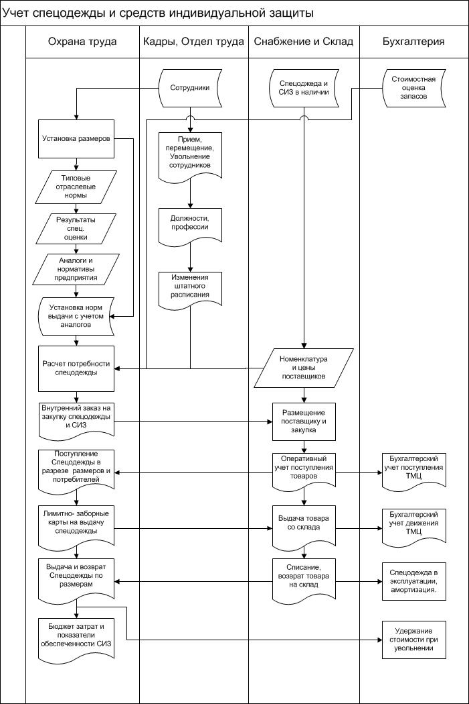

Рисунок 1.1 – Схема бизнес-процесса оперативного учета СО/СИЗ

Вопрос о порядке организации ведения оперативного учета СО/СИЗ и его автоматизации является компетенцией предприятия. Рассматривая процессы автоматизации учета данного участка материально–технического обеспечения производства, необходимо учесть, что основа этого процесса должна строиться на базе бухгалтерского и налогового учета предприятия. Кроме того в ИС должны быть настроены справочники норм ТК РФ, нормативных документов министерств и ведомств РФ в части обеспечения работников предприятий СО/СИЗ, а также электронные формы отчетов и иных отчетных документов по их соблюдению. Исходя из чего, в настоящей статье рассмотрены и изложены ниже эти вопросы.

# 1.5 Информационные решения по учету выдач СО/СИЗ

В настоящее время на рынке представлено не так много информационных решений по оперативному учету СО/СИЗ на предприятии [10]. Объективно, это два программных обеспечения:

* 1С: Производственная безопасность. Охрана труда;
* AbieSystem.

«1С: Производственная безопасность. Охрана труда» – это одна из многочисленных конфигураций платформы 1С, которая была разработана в интерфейсе «Такси» и использует все преимущества технологической платформы «1С:Предприятие» версии 8.3, обеспечивающей масштабируемость, открытость, простоту администрирования и конфигурирования. Технологическая платформа «1С:Предприятие» версии 8.3 позволяет работать в режиме [тонкого клиента](http://v8.1c.ru/overview/Term_000000124.htm) и [веб-клиента](http://v8.1c.ru/overview/Term_000000125.htm) с возможностью доступа к информационной базе через Интернет, в том числе и [в режиме низкой скорости соединения](http://v8.1c.ru/overview/Term_000000127.htm) [11].

Данное ПО обладает следующими функциональными возможностями:

* планирование, ввод и хранение результатов проведения специальной оценки условий труда (СОУТ);
* планирование и контроль прохождения сотрудниками медицинских осмотров;
* планирование и контроль учебной деятельности сотрудников в области организации охраны труда (обучения, инструктажей, стажировок, проверки знаний);
* учет и контроль обеспеченности СО/СИЗ;
* работа с учетом данных охраны труда о несчастных случаях на производстве;
* учет в охране труда выданных нарядов и нарядов-допусков; формирование соответствующей документации;
* планирование и контроль сроков реализации мероприятий охраны труда;
  + по устранению нарушений требований нормативно-технической документации;
  + по результатам расследования и учета несчастных случаев, а также контроля производственного травматизма и профзаболеваний, внешних и внутренних проверок состояния охраны труда;
  + уведомление участников процессов о ходе выполнения мероприятий;
* осуществление производственного контроля за соблюдением санитарных правил на предприятии;
* планирование и учет результатов проведения проверок;
* формирование регламентированной и аналитической документации;
* учет данных о предприятии [12].

«AbieSystem» является современным веб-приложением, имеющим также мобильную версию. Оно обладает всеми функциональными возможностями, описанными выше в дополнение к очень удобному и понятному интерфейсу.

Данным веб-приложением на данный момент пользуются 55 крупных предприятий по всей России и ежегодно подписываются контракты с новыми контрагентами.

В рамках данной выпускной квалификационной работы будет осуществляться Модернизация веб-приложения по учету выдачи СО/СИЗ на предприятии, а именно приложения «AbieSystem».

1.6 Выводы

В ходе работы на компанию RxGroup, разрабатывающую программное обеспечение AbieSystem, появилась масштабная задача по переписыванию модуля нормативов. Задача возникла в первую очередь из-за проблемы отсутствия какого-либо контроля за изменениями данных этого модуля. Было принято решение придумать способ отслеживания всех изменений, чтобы в любой момент можно было восстановить всю историю состояний данных, что особенно полезно при откате к предыдущим состояниям, то есть, восстановлении старых данных, а также для выявления пользователя, который изменил данные на некорректные.

Второй проблемой являлось множественное «клонирование» и полное соответствие видов СО/СИЗ между нормативами, каждый из которых хранился отдельно, что, следовательно, приводило к избыточным данным и лишней работе администраторов системы при создании нового норматива.

Таким образом, была проанализирована предметная область по учету выдачи СО/СИЗ на предприятии, были рассмотрены общие положения, мероприятия по управлению системой охраны труда, нормативно-правовые акты о выдаче СО/СИЗ, был проведен анализ бизнес-процессов и основных проблем предметной области, а также анализ существующих информационных решений по учеты выдачи СО/СИЗ на предприятии и в итоге была поставлена проблема для ее решения в рамках выпускной квалификационной работы.

2 Модернизация веб-приложения

2.1 Анализ существующего функционала

В проекте «AbieSystem» уже содержится модуль нормативов. С технической точки зрения в него входит три объекта данных: «Норматив», «Вид СО/СИЗ» и «Заменяемость». Соответственно, реализованы репозитории, сервис и контроллер для данного модуля.

Ниже, на рисунке 2.1 изображена устаревшая схема архитектуры модуля нормативов, а на рисунке 2.2. изображена структура модуля нормативов в базе данных.

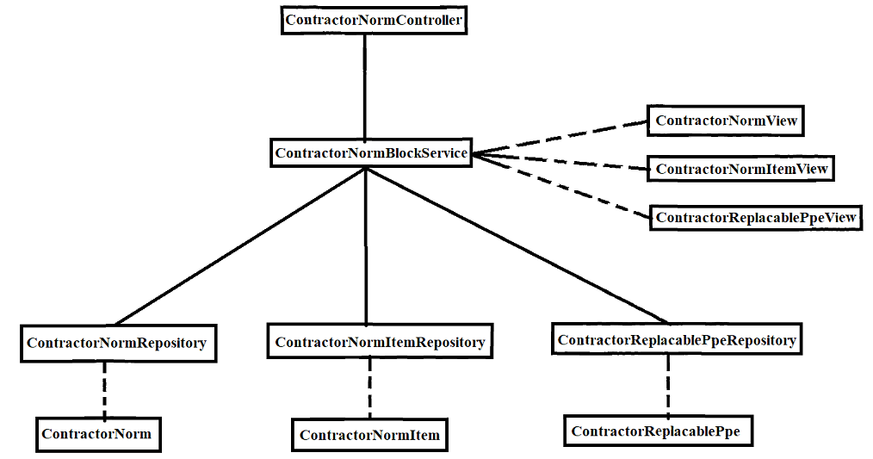

Рисунок 2.1 – Устаревшая схема архитектуры модуля нормативов

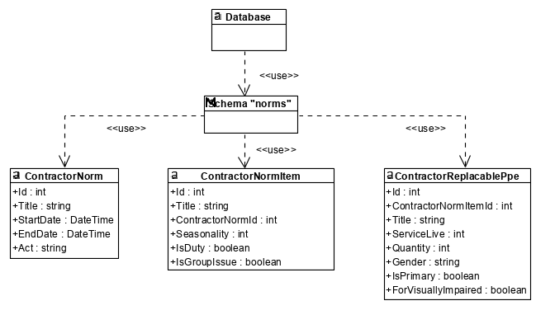

Рисунок 2.2 – Структура модуля нормативов в базе данных

Как видно на рисунке 2.2, при любых изменениях, в базе данных просто изменятся значения свойств объектов, без какой-либо пометки о дате изменения и пользователе, который внес изменения. А при внесении в систему ошибочных данных и вовсе нет способов вернуть старые данные без дополнительной информации с предприятия, использующего данное программное обеспечение.

Также остается проблема множественного создания одинаковых объектов «Вид СО/СИЗ» в разных нормативах, поскольку другого способа система не предусматривает.

2.2 Проектирование функционала

Программное обеспечение «AbieSystem» реализовано на клиент-серверной архитектуре. Сервером здесь выступает Asp .Net Core Web API приложение, написанное на языке C#, а клиентом – Angular-приложение на языке TypeScript. И серверная и клиентская часть работы будут написаны на уже использующихся в проекте технологиях и языках [13].

Так как в устаревшем модуле уже имеется трехуровневая иерархия нормативов со всеми необходимыми полями для каждого объекта, то в данной выпускной квалификационной работе следует лишь модернизировать ее. Для начала необходимо выявить ряд требований к новому функционалу:

* избегание избыточности данных;
* сохранение работоспособности модуля нормативов в других сервисах, использующих его;
* сохранение скорости всех CRUD-операций, производимых с нормативами.

В проекте «AbieSystem» навигация всех сущностей базы данных происходит по первичному ключу – ID. За этим следует логичный вывод, что в новом функционале должен сохраниться общепринятый способ навигации объектов модуля нормативов. Также в каждом объекте трехуровневой иерархии все свойства делятся на статические (никогда не изменяются, сохраняются только при создании объекта) и динамические (можно редактировать без ограничений).

Таким образом, было принято решение разделить каждый объект трехуровневой иерархии на два объекта – со статическими и с динамическими данными.

Следует закрепить понятия:

* статический объект – объект со статическими данными, после создания никогда не меняется;
* динамический объект – объект с динамическими данными.

Для контроля состояний объектов в базе всегда будет один и только один актуальный динамический объект, а все другие будут помечены на удаление в базе, но не удалены физически, чтобы в любое время получить к ним доступ.

Также статический объект должен знать информацию обо всех его динамических объектах (набор всех состояний, которые он принимал), а динамический должен знать только о его «родителе» - о статическом объекте.

Для решения второй проблемы необходимо ввести новые понятия:

* оригинальный вид СО/СИЗ – обычный объект, который заполнялся данными и наполнялся «Заменяемостями» вручную;
* ссылочный вид СО/СИЗ – объект, свойства которого не содержат никакую информацию, хранит только ссылку на оригинальный вид СО/СИЗ, с помощью обращения к которому происходит отображение данных в интерфейсе.

Далее было принято решение хранить в динамическом объекте «Вид СО/СИЗ» ссылку на другой статический объект «Вид СО/СИЗ». Это дает возможность ссылочному виду СО/СИЗ «наполняться» данными из оригинального, то есть единожды создать «Вид СО/СИЗ», наполнить его «Заменяемостями» и далее создавать «пустые» объекты «Вид СО/СИЗ» с одной лишь ссылкой на оригинал. Такой подход убирает проблему избыточности данных и лишней ручной работы администраторов системы, заполняющих систему данными.

Также обязательным условием является обновление всех ссылочных видов СО/СИЗ при редактировании оригинального, без чего модернизация была бы бессмысленной.

2.3 Проектирование интерфейса пользователя

Основными действующими экранами приложения должны быть главное окно (отвечает за отображение главного меню), окно нормативов (отображает пункт меню «Нормативы») и окно видов СО/СИЗ и заменяемостей.

Прототип необходимо разработать, учитывая его структуру в ходе анализа функционала окон приложения.

Главное окно должно содержать следующие элементы:

* элемент, отображающий предприятие, под которым выполнен вход в систему;
* выпадающие списки, как главное меню, в каждом из которых подпункты меню;
* кнопку выхода из системы.

Окно пункта меню «Нормативы» должно содержать следующие элементы:

* кнопка добавления норматива;
* блок, содержащий информацию по нормативам выбранного предприятия;
* элемент, предоставляющий доступ к редактированию и другим изменениям норматива.

Окно видов СО/СИЗ и заменяемостей должно содержать следующие элементы:

* кнопка добавления вида СО/СИЗ;
* блок, содержащий информацию по видам СО/СИЗ выбранного норматива;
* кнопка возврата к окну пункта меню «Нормативы»;
* элемент, предоставляющий доступ к редактированию и другим изменениям вида СО/СИЗ;
* блок, содержащий информацию по заменяемостям выбранного вида СО/СИЗ;
* кнопка добавления заменяемости;
* элемент, предоставляющий доступ к редактированию и другим изменениям заменяемости.

При запуске приложения открывается главное окно. Переход с главного окна на окно пункта меню «Нормативы» будет осуществляется посредством нажатия на кнопку, а переход от окна пункта меню «Нормативы» к окну видов СО/СИЗ и заменяемостей осуществляется нажатием на наименование норматива.

Основные пункты используемой графики:

* используемые цвета – белый, черный, оранжевый, зеленый, синий и красный;
* шрифт и его размер по умолчанию (текущий системный шрифт операционной системы, его базовые значения размера и межстрочного интервала);
* иконки – «крестик», «галочка», «стрелка вверх», «стрелка вниз», «стрелка влево», «стрелка вправо», «три вертикальные точки», «три горизонтальные точки».

Все прототипы интерфейса разрабатываемой системы созданы в Visual Studio Code с использование Angular.

Ниже, на рисунке 2.3 прототип интерфейса главного окна приложения, а на рисунке 2.4 прототип окна пункта меню «Нормативы».

Следует отметить, что главное окно включает в себя большое количество функционала, а именно, поиск сотрудников контрагента по табельному номеру, номеру мобильного телефона или имени, а также, все главные пункты главного меню.

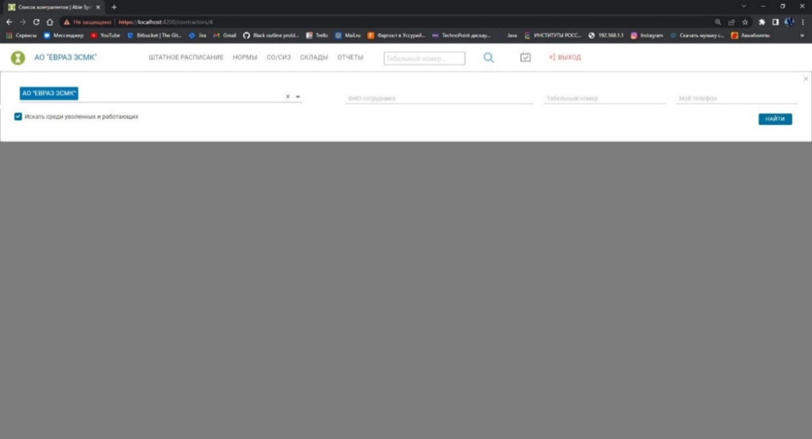

Рисунок 2.3 – Прототип интерфейса главного окна

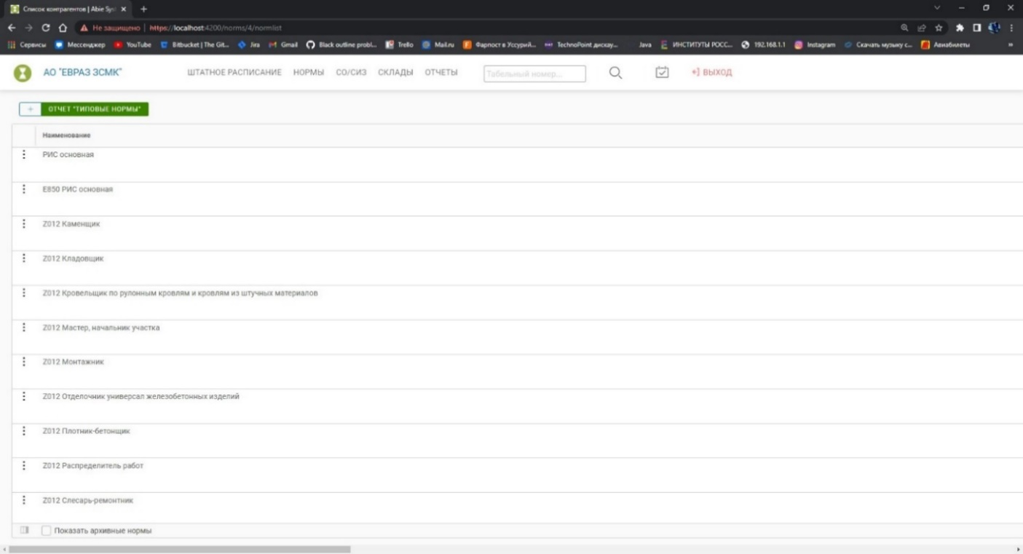

Рисунок 2.4 – Прототип окна пункта меню «Нормативы»

Как видно на рисунке 2.4, окно пункта меню «Нормативы» содержит в себе лишь список нормативов контрагента в виде таблицы. Также, над таблицей расположены две кнопки для создания норматива и отчета.

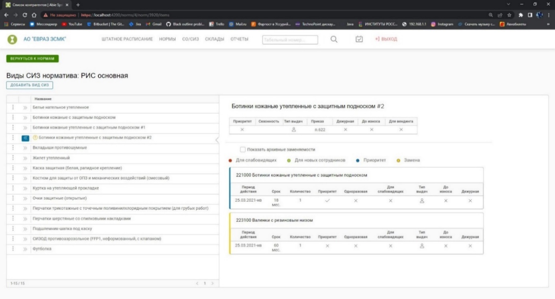

Рисунок 2.5 – Прототип окна видов СО/СИЗ и заменяемостей

Таким образом, были выделены основные действующие экраны модернизируемого приложения «Учет выдачи СО/СИЗ на предприятии», прописана очередность и связи между экранами, выделены основные пункты используемой графики и созданы прототипы интерфейса в Visual Studio Code с использованием Angular.

2.4 Реализация функционала

Так как подход к разделению объекта на статические и динамические данные одинаковый для всех трех объектов модуля, то было принято решение создать абстракцию, а именно абстрактные классы OwnerObject – статичные данные и OuterObject – динамические данные, изображенные на рисунке 2.6 и 2.7 соответственно. В будущем статические и динамические объекты норматива, вида СО/СИЗ и заменяемости будут наследоваться от них, тем самым перенимая все описанные в абстракции свойства. Статический объект будет перенимать только уникальный идентификатор, а динамический будет перенимать уникальный идентификатор, ссылку на статический объект и предыдущее состояние, а также внешний ключ и код записи.

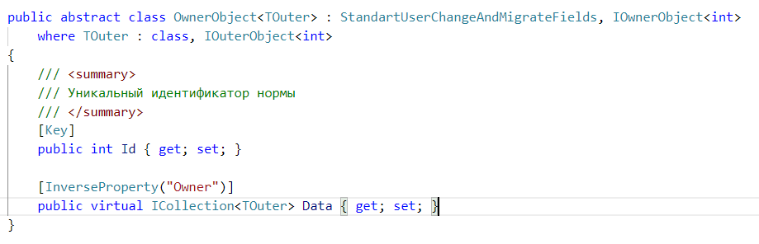

Рисунок 2.6 – Модель OwnerObject

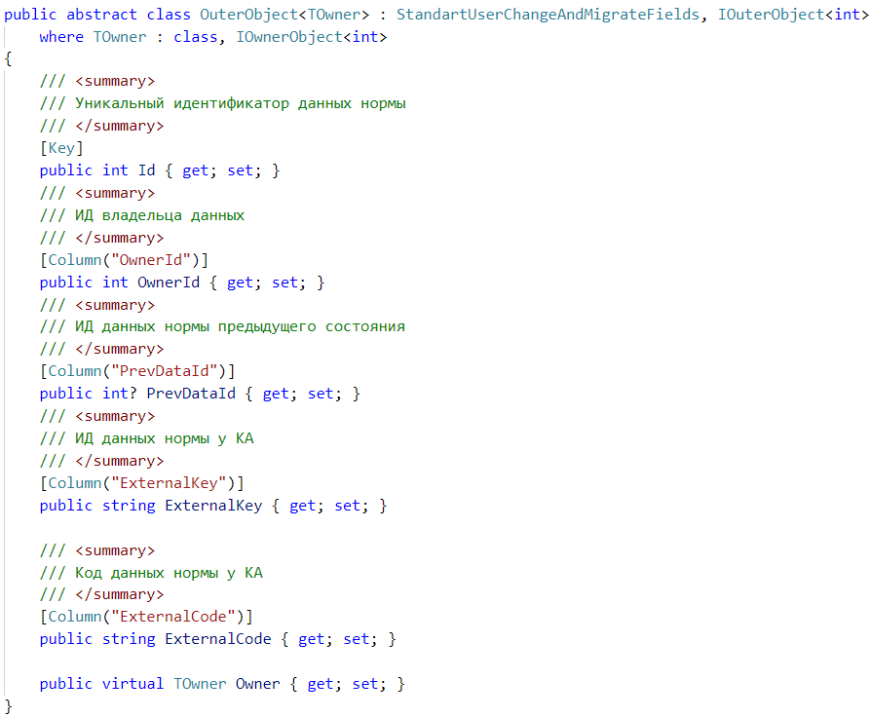

Рисунок 2.7 – Модель OuterObject

Как видно выше, в OwnerObject храниться только первичный ключ, а также виртуальное поле Data, в котором хранятся все OutherObject этого объекта. В OuterObject у нас есть ссылка на «родителя» (OwnerObject), уникальный идентификатор предыдущего состояния (OuterObject), а также два поля – ExternalKey и ExternalCode, которые во всей трехуровневой иерархии отображают уникальный идентификатор и код объекта на предприятии (они отличаются от тех, что в проекте). Все модели данных наследуются от абстрактного класса StandartUserChangeAndMigrateFields, в котором хранятся дата и пользователь, создавший/изменивший/удаливший объект, а также уникальный идентификатор миграции, после которой объект получил такую структуру.

Далее, когда стала понятна система создания моделей, три класса иерархии были разделены на Owner и Outer. Ниже на рисунках 2.8 – 2.13 изображен итог проделанной работы.

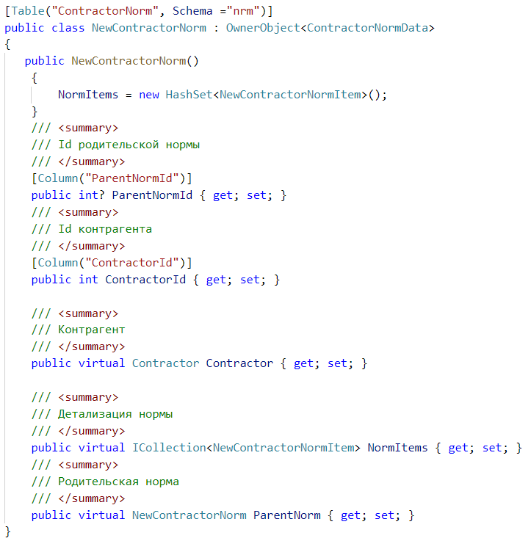

Рисунок 2.8 – Owner класса Норматив

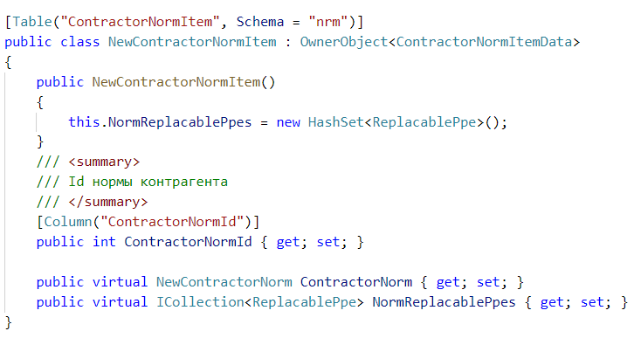

Рисунок 2.9 – Owner класса Вид СО/СИЗ

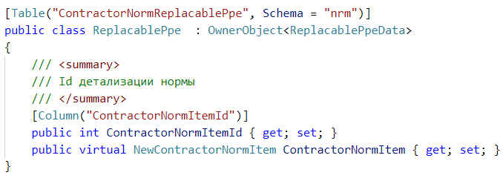

Рисунок 2.10 – Owner класса Заменяемость

Таким образом, были созданы статические модели данных для норматива, вида СО/СИЗ и заменяемости. Как видно на рисунках 2.8-2.10, данные классы не содержат большое количество свойств, что обусловлено абсолютных превосходством изменяемых свойств над неизменяемыми в старых классах системы.

Большинство полей из старых классов модуля будут перенесены в динамические модели данных. Ниже будут изображены примеры, по которым видно ощутимую разницу в количестве свойств динамического объекта и его статического объекта.

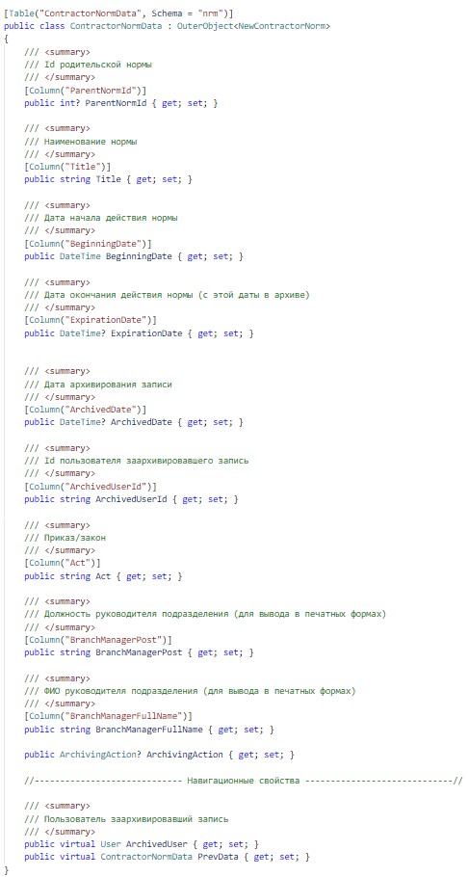

Рисунок 2.11 – Outer класса Норматив

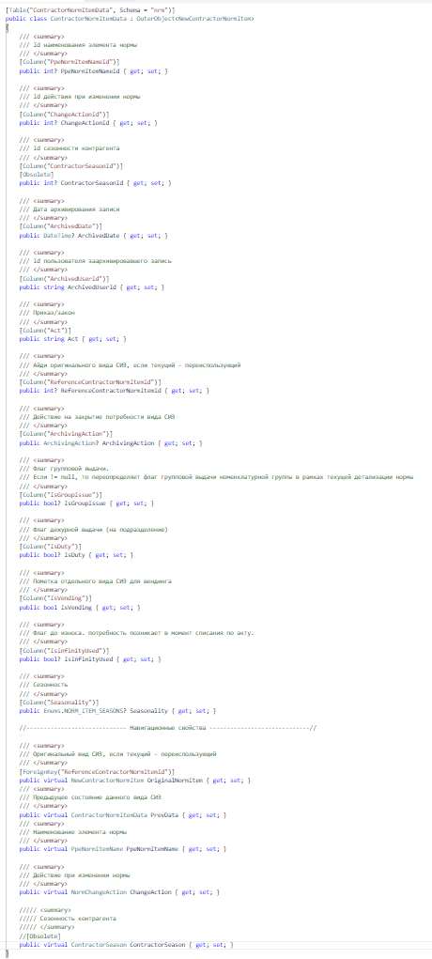

Рисунок 2.12 – Outer класса Вид СО/СИЗ

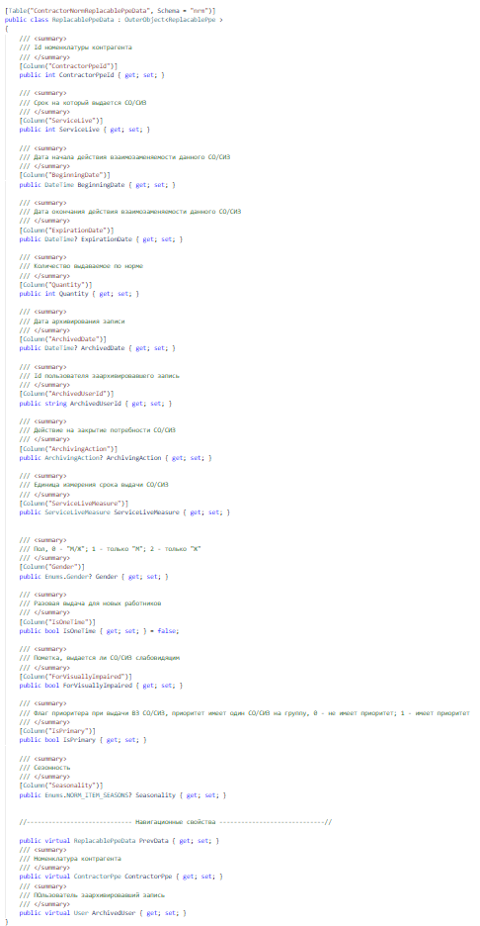

Рисунок 2.13 – Outer класса Заменяемость

Как видно из рисунка 2.12, в объекте динамичных данных Вида СО/СИЗ есть поле ReferenceContractorNormItemId – это и есть ссылка на оригинальный вид СО/СИЗ, то есть, уже сделан функционал по созданию ссылочного вида СО/СИЗ.

Также, как видно на рисунках выше, динамичные данные содержат гораздо больше свойств, и это достаточно логично, ведь в любом ПО большинство данных постоянно меняются, иначе мы бы хранили статичные данные просто в файлах без надобности использования БД.

Таким образом, были созданы шесть моделей данных для трехуровневой иерархии нормативов. На клиентском приложении практически ничего не меняется, так как в серверной части есть два вида моделей – внутренние и внешние.

Внутренние работают с БД и не выходят за пределы сервера, а для получения данных на клиент происходит маппинг из внутренней модели в соответствующую внешнюю, а внешние модели иерархии нормативов не изменились.

Далее необходимо создать прослойку над базой данных – репозиторий для каждого из шести новых объектов. Все репозитории в проекте не содержат никакой дополнительной логики, они лишь наследуют абстрактный дженерик класс Repository, где тип дженерика – тип данных, с которым будет работать данный репозиторий. Главным условием дженерика является то, что он должен быть классом, а также иметь свойство уникального идентификатора.

В абстрактном классе Repository уже реализованы все необходимые операции получения записей из БД по уникальным идентификаторам или логическим условиям, их обновление, удаление и получения навигационных свойства через технологию Lazy Loading.

Ниже на рисунке 2.14 изображен интерфейс класса Repository - IRepository.

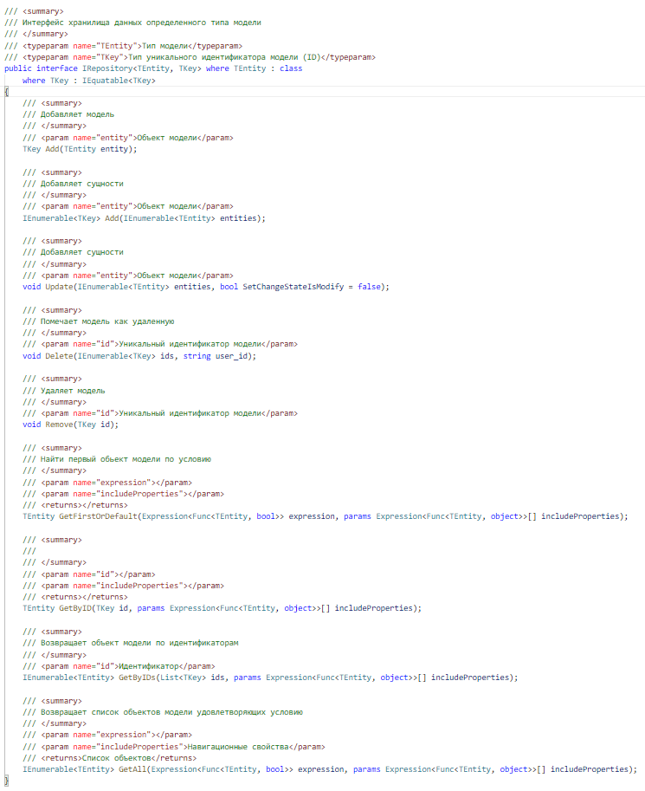

Рисунок 2.14 – Интерфейс IRepository

Далее был создан общий сервис для работы с иерархией нормативов, включающий в себя все старые и новые операции. Сервис – это прослойка между контроллером и репозиторием, в которой и скрыта вся бизнес-логика приложения. На рисунке 2.15 изображена только часть интерфейса сервиса, так как он работает с тремя сущностями и занимает слишком много места.

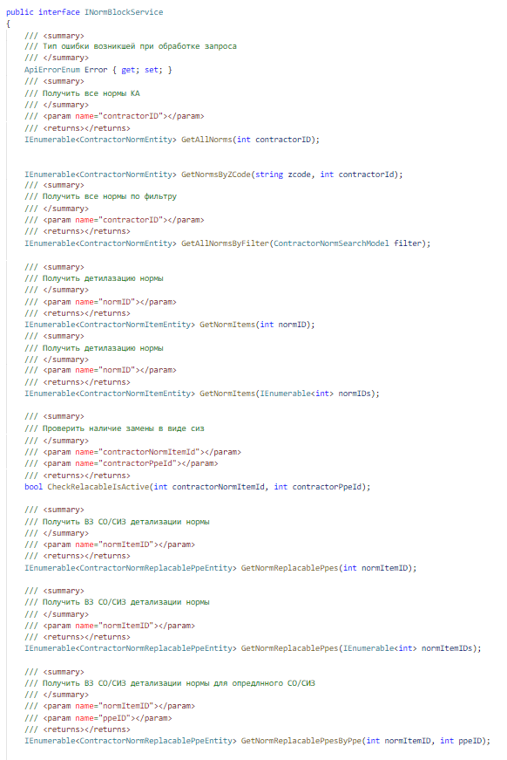

Рисунок 2.15 – Часть интерфейса сервиса INormBlockService

И в заключение, был создан контроллер для получения запросов на создание/редактирование/удаление объекта в иерархии нормативов и отправки ответов на клиент. Он содержит в себе все методы устаревшего контроллера в дополнение к новым.

Часть контроллера изображена на рисунке 2.16

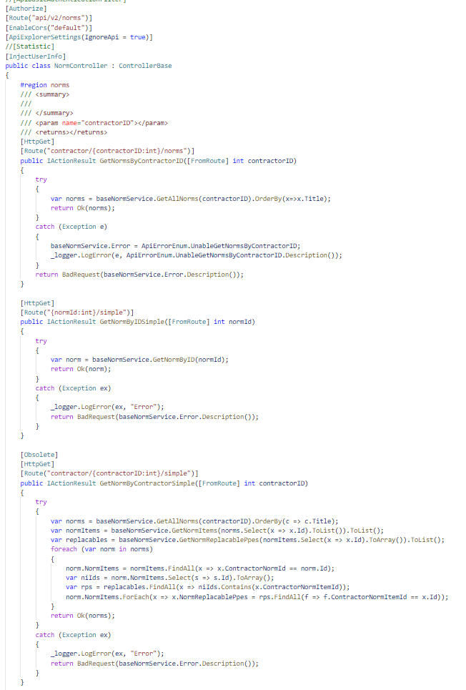

Рисунок 2.16 – Часть контроллера NormController

2.5 Анализ новой архитектуры

После реализации функционала в системе значительно изменилась схема архитектуры модуля нормативов, а также структура модуля нормативов в базе данных. Ниже на рисунке 2.17 изображена новая схема архитектуры модуля нормативов, а на рисунке 2.18 новая структура модуля нормативов в базе данных.

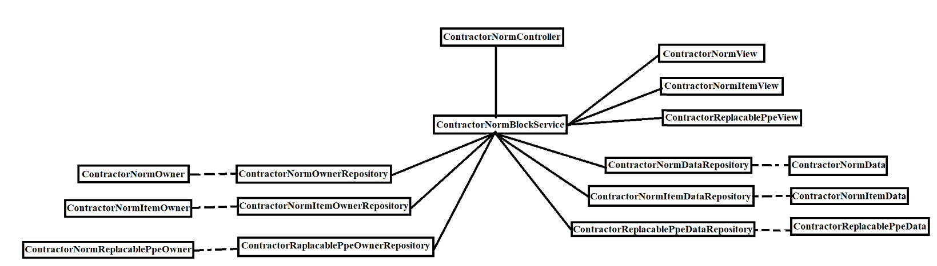

Рисунок 2.17 – Новая схема архитектуры модуля нормативов

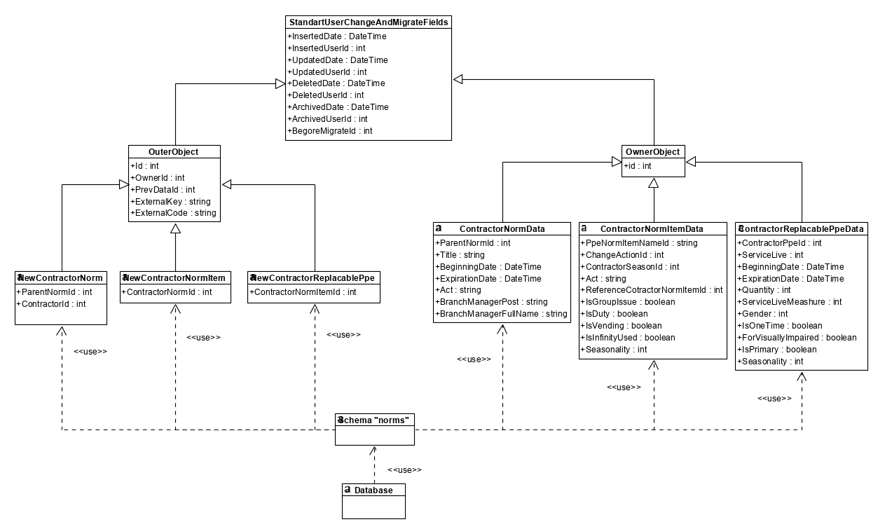

Рисунок 2.18 – Новая структура модуля нормативов в базе данных

Как видно из рисунка 2.18, теперь во всех объектах хранится информация о любых манипуляциях над ними, а именно дата создания/обновления/удаления/архивирования, и пользователь, совершивший соответствующую операцию.

Стоит отметить и новую иерархию наследования, изображенную на рисунке 2.18 и выделить ее преимущества:

* + - было создано минимальное количество новых классов, за счет выделения абстрактных классов, которые совмещают в себе все необходимые для каждой модели данных поля;
    - удалость сохранить принцип единой ответственности во всех созданных классах, что означает наличие одной и только одной причины для изменения;
    - все модели данных сохранены в своем модуле нормативов, что показывает их расположение в базе данных – все модели остались в схеме «norms».

Но при этом, из сервиса по работе с нормативами в контроллер для передачи данных на клиент возвращаются старые View-модели, что показано на рисунке 2.17.

Также на рисунке 2.17 видно, что архитектура модуля нормативов не сильно поменялась и удалось сохранить общепринятый в системе принцип взаимодействия объектов разных слоев между собой.

Таким образом, был спроектирован и полностью реализован функционал нового модуля нормативов, отвечающий всем заявленным требованиям. Также была приведена старая и новая схемы архитектуры модуля нормативов и структура модуля нормативов в базе данных.

3 Руководство пользователя

3.1 Состав и содержание дистрибутивного носителя данных

Для работы с новым модулем ПО «Учет выдачи СО/СИЗ на предприятии» необходимо иметь лишь программное обеспечение в виде современного браузера, поддерживающего все новые функции скриптового языка JavaScript.

3.2 Порядок загрузки данных и программу

Для работы с новым модулем ПО «Учет выдачи СО/СИЗ на предприятии» необходимо выполнить следующие действия:

1. Запустить браузер на персональной компьютере.
2. Зайти по адресу на веб-сайт, предоставляющий доступ к веб-приложению.
3. Ввести свой личный логин и пароль.
4. Выбрать контрагента, под которым осуществляется вход в приложение.
5. Зайти в блок «Нормы» в главном.
6. Нажать на икону «+» над таблицей нормативов.
7. Заполнить форму с данными о нормативе и нажать «Сохранить».
8. Нажать на наименование норматива в таблице.
9. Нажать на кнопку «Добавить вид СО/СИЗ» над таблицей вида СО/СИЗ.
10. Заполнить форму с данными о виде и нажать «Сохранить».
11. Нажать на две стрелочки рядом с наименованием вида СО/СИЗ.
12. Нажать кнопку «Добавить заменяемость» над карточками с заменяемостями.
13. Заполнить форму с данными о заменяемости и нажать «Сохранить».

Все вышеперечисленные действия изображены на рисунках 3.1 – 3.8.

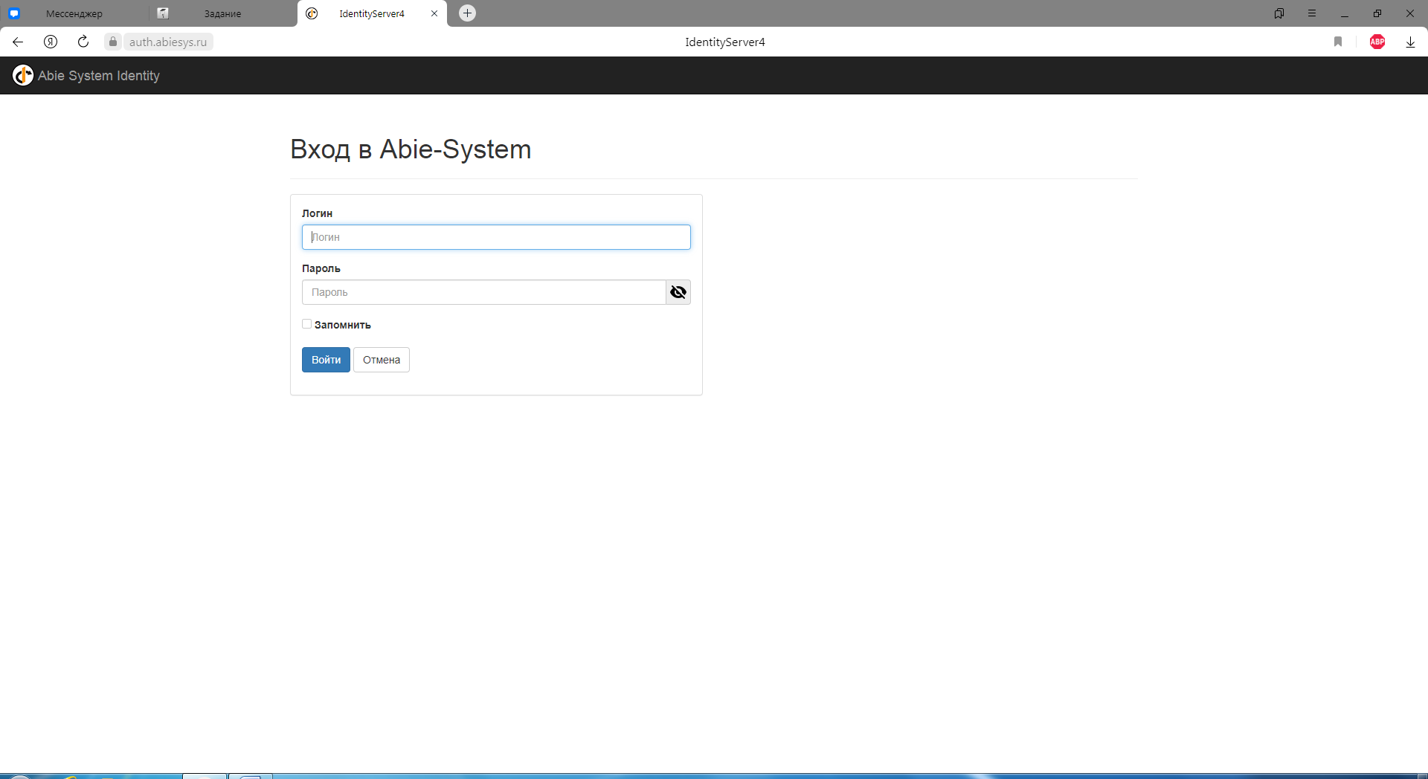

Рисунок 3.1 – Ввод логина/пароля

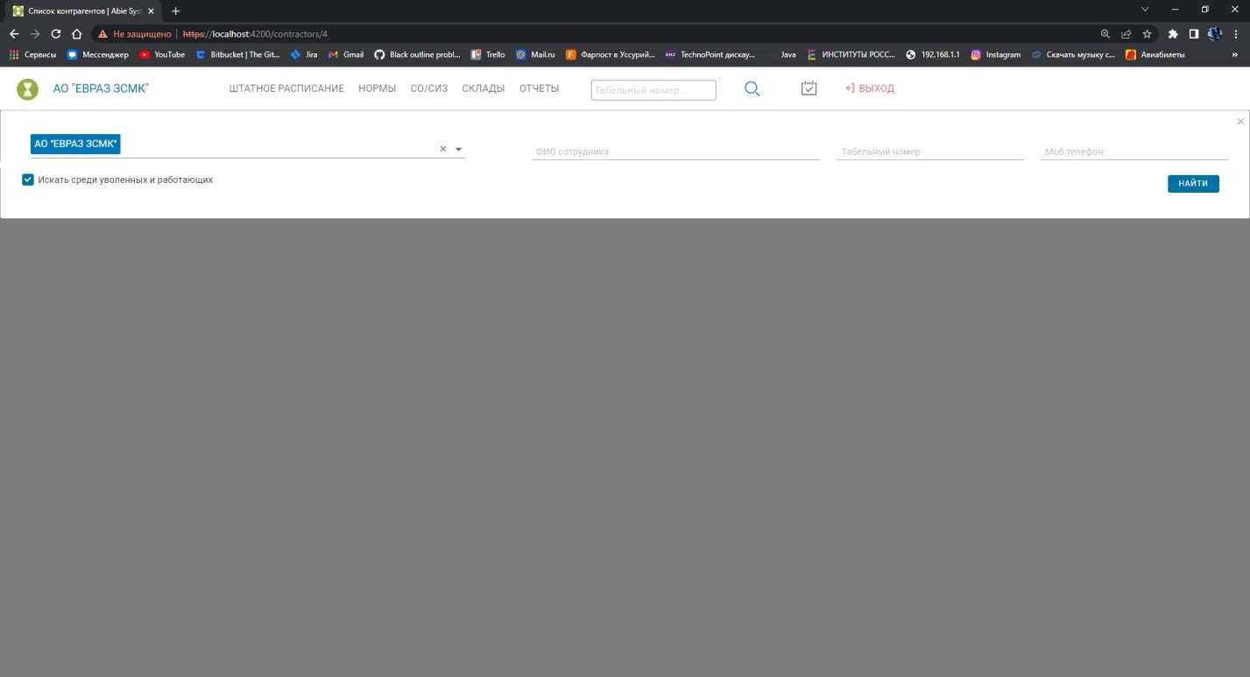

Рисунок 3.2 – Главное окно с выбранным контрагентом

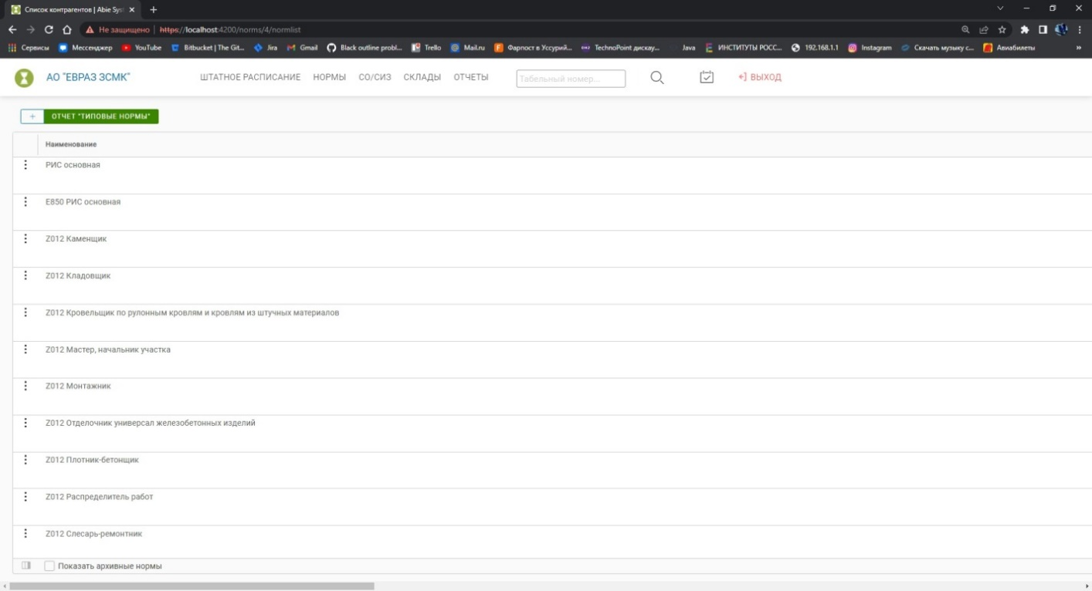

Рисунок 3.3 – Пункт меню «Нормы»

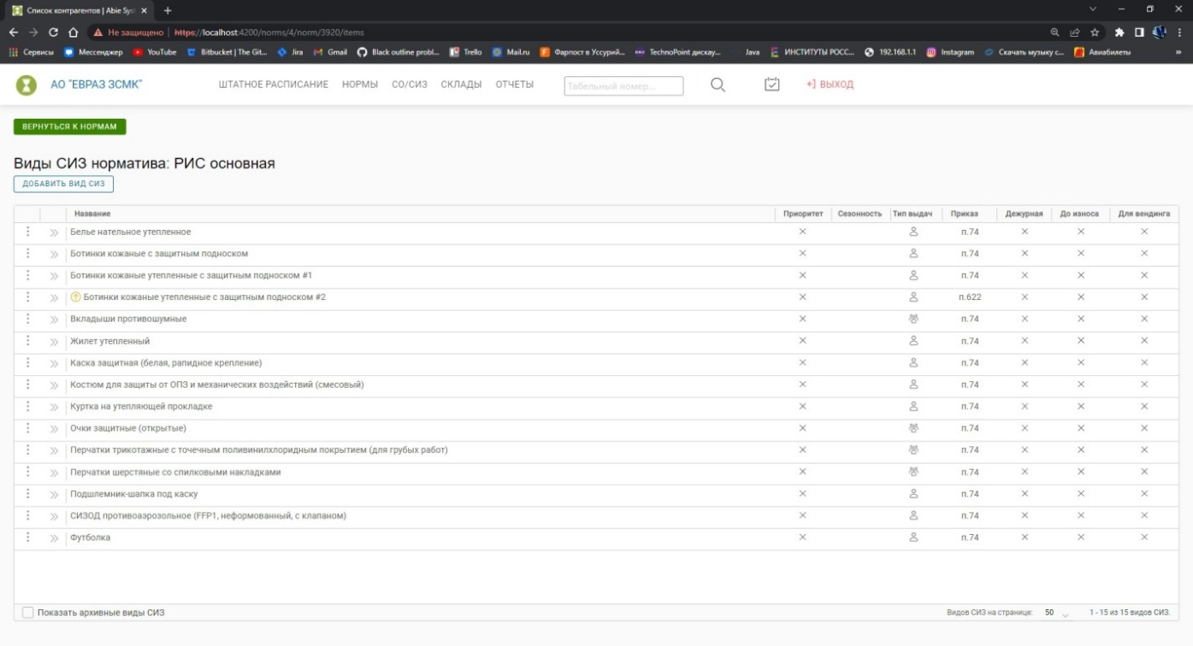

Рисунок 3.4 – Окно с видами СО/СИЗ норматива

Для перехода пользовательского интерфейса из списка нормативов в его виды СО/СИЗ следует просто кликнуть на выбранный пользователем норматив в таблице нормативов, изображенной на рисунке 3.3. Для возврата в окно со списком нормативов необходимо кликнуть на кнопку «Вернуться к нормам», изображенную на рисунке 3.4.

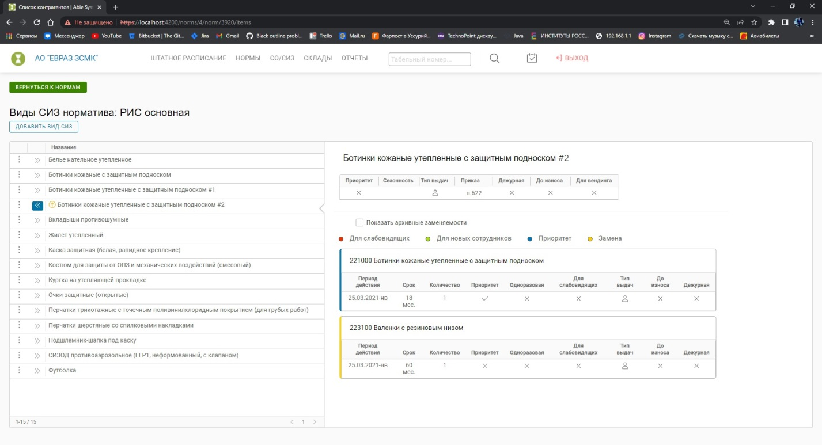

Рисунок 3.5 – Окно с заменяемостями вида СО/СИЗ

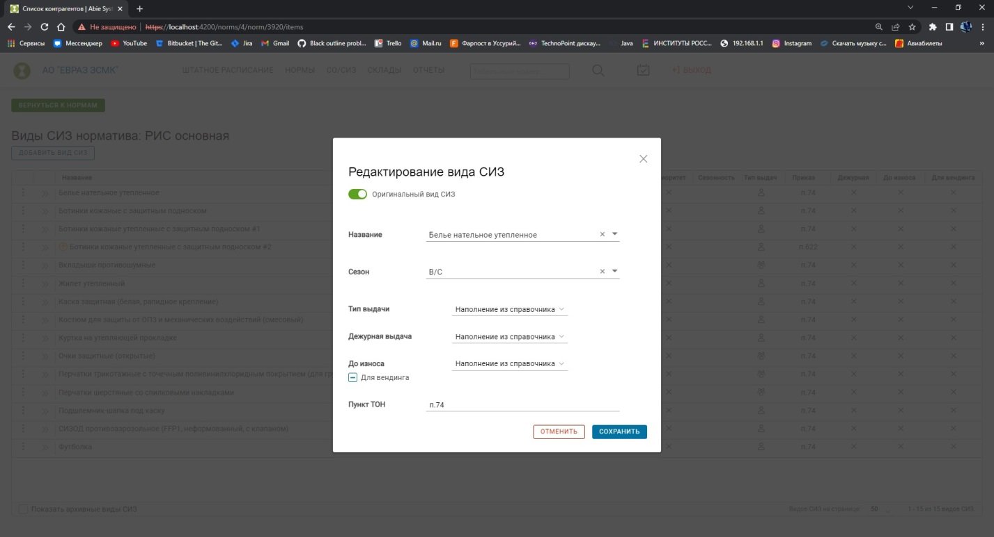

Рисунок 3.6 – Форма создания/редактирования оригинального вида СО/СИЗ

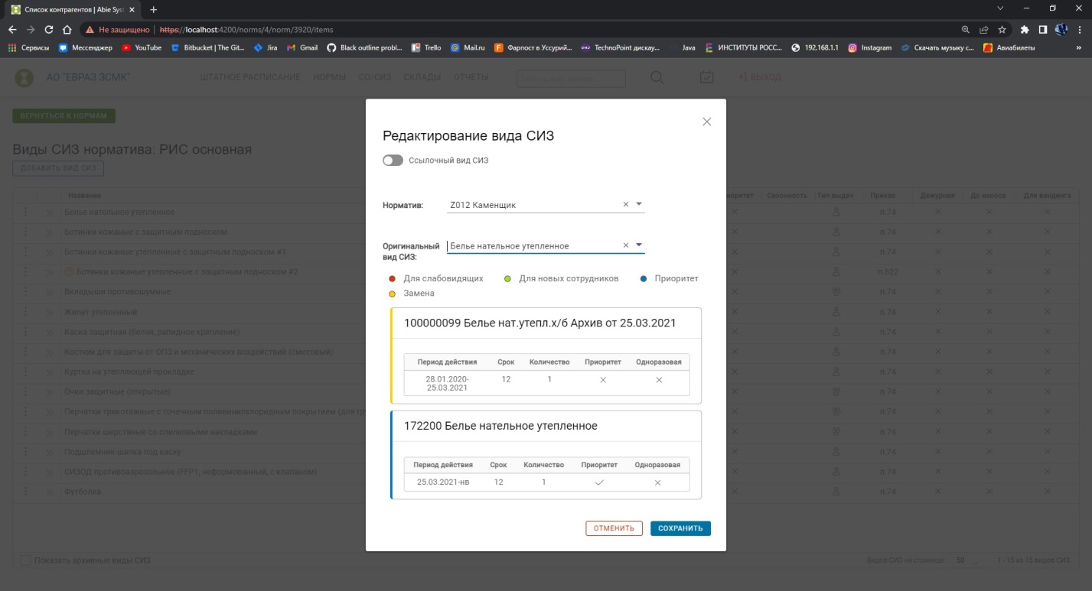

Рисунок 3.7 – Форма создания/редактирования ссылочного вида СО/СИЗ

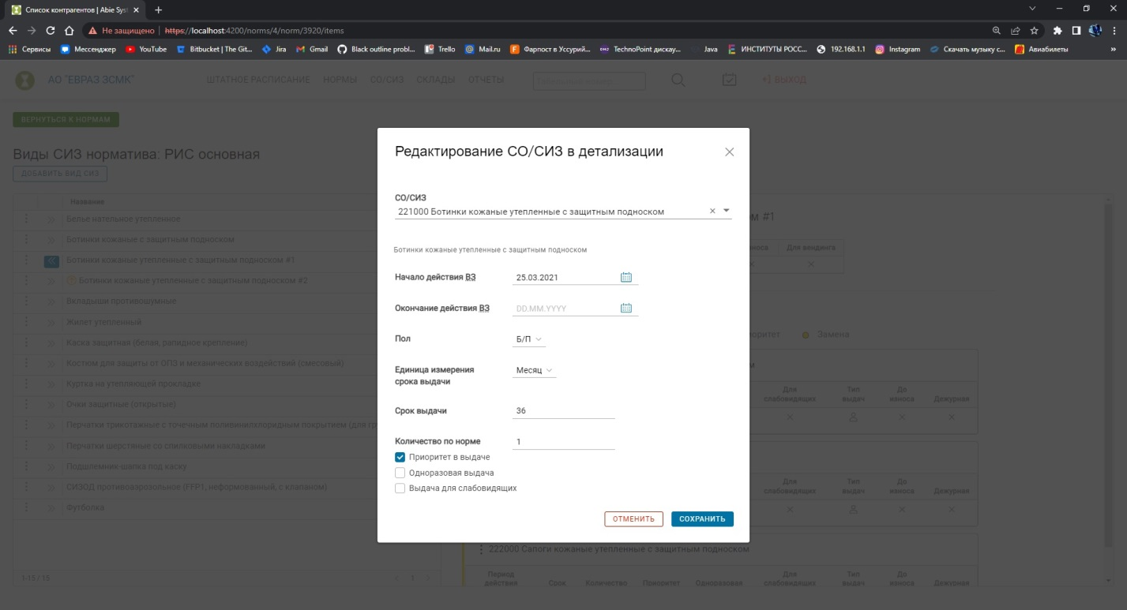

Рисунок 3.8 – Форма редактирования заменяемости вида СО/СИЗ

3.3 Порядок проверки работоспособности

Для проверки работоспособности нового модуля программного обеспечения «Учет выдачи СО/СИЗ на предприятии» необходимо выполнить следующие действия:

1. Запустить программное обеспечение «Учет выдачи СО/СИЗ на предприятии».
2. Зайти в пункт меню «Нормы».
3. Убедиться, что при запуске системы не было выведено ошибок загрузки данных из БД.
4. Убедиться в корректном отображении добавленных в программное обеспечение данных.
5. Выбрать любого работника предприятия в списке всех работников, которые не уволены на данный момент времени.
6. Нажать кнопку «Перейти» напротив строки с выбранным работником в таблице работников.
7. В личной карточке работника нажать кнопку «Индивидуальные СО/СИЗ.
8. Убедиться, что отображаемые виды СО/СИЗ полностью соответствуют видам СО/СИЗ в нормативе, который закреплен за работником [14].

Руководство дает полную информацию о следующих аспектах:

* необходимое аппаратное обеспечение для возможности использовать модернизированное программное обеспечение;
* конкретные шаги для внесения данных в модуль нормативов;
* конкретные шаги для демонстрации полной работоспособности программного обеспечения и ее соответствия заявленным требованиям.

Таким образом, было создано руководства пользователя для объяснения корректной работы в модернизированном модуле [15].

ЗАКЛЮЧЕНИЕ

В ходе выполнения выпускной квалификационной работы были решены поставленные задачи:

* + проведен анализ предметной области, то есть разобраны основные понятия «Охраны труда» и четыре нормативно-правовых акта по регулировке нормативов выдачи СО/СИЗ;
  + проанализирован старый функционал, выявлены проблемы в иерархии и структуре базы данных модуля нормативов;
  + спроектирован и разработан новый функционал, а именно, продумана логика исправления проблем старого функционала, созданы все необходимые классы для выполнения задачи, протестирован новый функционал на наличие ошибок;
  + проведен анализ новой архитектуры модуля нормативов в сравнение со старой архитектурой, выявлены отличия и преимущества первой над второй;
  + составлено руководство пользователя, описывающее необходимое аппаратное обеспечение для работы с программным обеспечением, шаги для занесения данных в базу данных модуля нормативов, а также шаги для убеждения в полной работоспособности модуля и его соответствия заявленным требованиям;
  + создан отчет, описывающий всю проделанную работу в ходе выполнения выпускной квалификационной работы.

Благодаря выполнению вышеперечисленных задач была достигнута цель выпускной квалификационной работы – модернизировано веб-приложение по учету выдачи СО/СИЗ на предприятии.

СПИСОК ИСПОЛЬЗОВАННЫХ ИСТОЧНИКОВ

1 Выдача средств индивидуальной защиты (СИЗ) [Электронный ресурс]. — Режим доступа: http://www.assisttb.com/aSizNew.html (дата обращения: 13.05.2022).

2 Охрана труда [Электронный ресурс]. — Режим доступа: http://www.ot-soft.ru/?yclid=897599577226512864 (дата обращения: 13.05.2022).

3 ГОСТ 12.4.011-89 Система стандартов безопасности труда (ССБТ). [Электронный ресурс]. — Введ. 01.07.1990. — Режим доступа: http://www.otsoft.ru/articles/organizacija-ucheta-specodezhdy (дата обращения: 10.05.2022).

4 Организация учета спецодежды на предприятии [Электронный ресурс]. — Режим доступа: http://www.ot-soft.ru/articles/organizacija-ucheta-specodezhdy (дата обращения: 10.05.2022).

5 Средства индивидуальной защиты и порядок их использования, выдачи и испытания [Электронный ресурс]. — Режим доступа: https://naimtruda.com/ohrana/sredstva-individualnoj-zashhity-i-poryadok-ih-ispolzovaniya.html (дата обращения: 10.05.2022).

6 Учет спецожежды и СИЗ [Электронный ресурс]. — Режим доступа: http://www.ot-soft.ru/product/specodezhda-siz (дата обращения: 13.02.2022).

7 Как заполнить журнал выдачи СИЗ [Электронный ресурс]. — Режим доступа: http://ppt.ru/news/138252 (дата обращения: 10.03.2022).

8 Автоматизированная система учета по охране труда [Электронный ресурс]. — Режим доступа: https://www.softportal.com/software-22269- assistent-tb.html (дата обращения: 13.02.2022).

9 Построение контекстных диаграмм [Электронный ресурс]. — Режим доступа: https://megaobuchalka.ru/8/26773.html (дата обращения: 13.05.2022).

10 Понятие информационной системы [Электронный ресурс]. — Режим доступа: https://cde.osu.ru/demoversion/course157/text/1.5.html (дата обращения: 10.03.2022).

11 Конфигурирование на платформе 1С:Предприятие 8.3 [Электронный ресурс]. — Режим доступа: https://naimtruda.com/ohrana/sredstva-individualnoj-zashhity-i-poryadok-ih-ispolzovaniya.html (дата обращения: 14.02.2022).

12 Программа «Охрана труда для 1С:Предприятие» [Электронный ресурс]. — Режим доступа: https://ohranatruda.ru/ot_soft/1s-ot/ (дата обращения: 13.02.2022).

13 Средства разработки программ [Электронный ресурс]. — Режим доступа: https://www.infosoftcom.ru/article/sredstva-razrabotki-programm (дата обращения: 10.05.2022).

14 Личная карточка учета выдачи сиз: классификация сиз учет выдачи [Электронный ресурс]. — Режим доступа: https://analyzbuhuchet.ru/lichnaya-kartochka-ucheta-vydachi-siz-klassifikaciya-siz-uchet-vydachi.html (дата обращения: 10.03.2022).

15 Руководство пользователя [Электронный ресурс]. — Режим доступа: http://techwrconsult.com/rukovodstvo-polzovatelya (дата обращения: 10.05.2022).